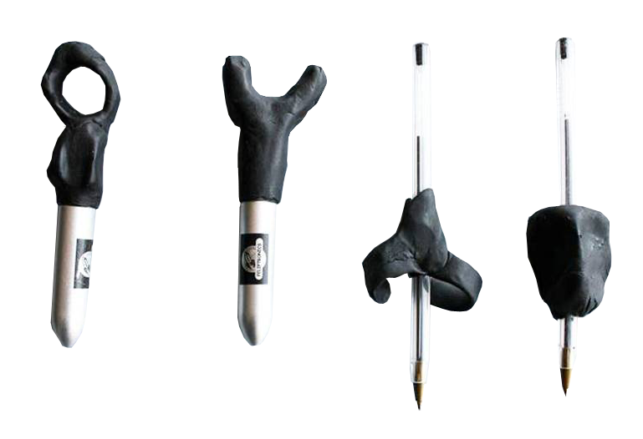
Soluciones para agarre de lápiz.
Este obra está bajo una
Licencia Creative Commons Atribución-NoComercial-CompartirIgual 3.0 Unported.

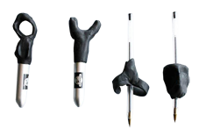
Soluciones para agarre de lápiz.
Breve descripción | Técnicas sencillas para adaptar lápices y que sean sostenidos con mayor facilidad par apersonas con problemas de agarre.
Para quién se hizo y con qué objeto | Facilitar la inclusión educativa y laboral facilitando el agarre del lápiz con adaptaciones elaboradas a la medida.
Materiales y modo de funcionamiento | Porcelanicrón o cualquier material que sea maleable y se vuelva duro. Se consigue en tiendas de materiales para artesanías o hasta pueden conseguir en cualquier ferretería masilla de 2 partes que al combinarlas se vuelve dura.
Proceso de elaboración | Luego de determinar cual solución de agarre es mas indicada para el usuario, tomamos un trozo de Porcelanicrón* o la masilla que usaremos y lo moldeamos con la forma que deseamos agregando mas o eliminando hasta lograr algo similar a las opciones de las fotos y realizándolo con las medidas del usuario para lo cual es recomendable estar acompañados del usuario y así asegurar que será realmente una solución desarrollada a la medida para los dedos y tipo de agarre del usuario. Este es otro desarrollo para los talleres prácticos que realizamos enseñando sobre Accesibilidad Digital, un servicio de la Fundación Todos Podemos Ayudar con sede en Medellín – Colombia. Puede contactarnos www.accesibilidaddigital.com contacto@accesibiliaddigital.com https://www.facebook.com/accesibilidaddigital @Accesibilidad_  * El Porcelanicrón también llamado porcelana fría, o pasta francesa es una masa hecha con cola vinílica y maicena, fácil de moldear y trabajar. La masa se seca al ambiente sin necesidad de componente adicional y tampoco necesita cocción. (Nota de la organización).
Precauciones | Evita gastar dinero en costosas ayudas comerciales, aprende a elaborar soluciones de bajo costo que se puedan masificar y así apoyamos la innovación social y mejoraremos calidad de vida de muchas personas que no estarían en capacidad de comprar las alternativas comerciales.
Autores y datos de contacto | Apellidos: Betancur Posada  Nombre: Felipe  Dirección: Carrera 41AA#18 Sur 07. Fundación Todos Podemos Ayudar  Ciudad: Medellín  País: Colombia  Teléfono: (57)3006000144  Correo electrónico : contacto@accesibilidaddigital.com  Web : www.accesibilidaddigital.com

Galería de imágenes

Imagen de las cuatro adaptaciones realizadas para el agarre de u lapicero.

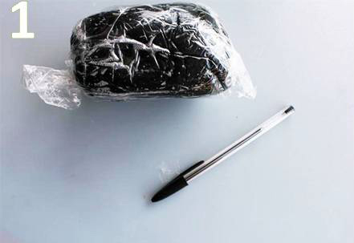
Imagen de una porción de Porcelanicrón junto a un bolígrafo.

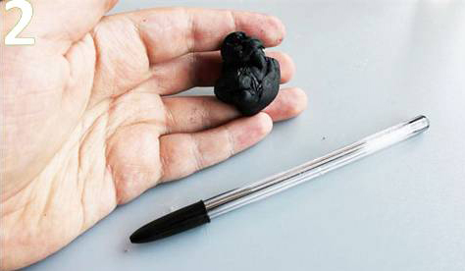
Amasado del Porcelanicrón antes de darle forma para realizar la adaptación.

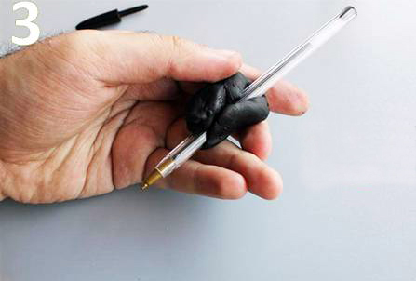
Colocación del Porcelanicrón alrededor del bolígrafo que será adaptado.

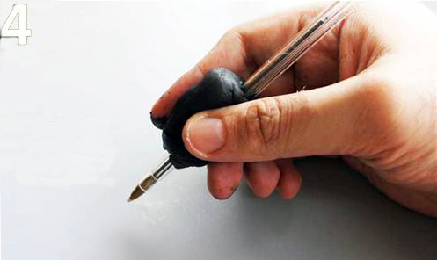
Apretado del Porcelanicrón todavía fresco para que se moldee según el tipo de agarre de la persona que lo usará.

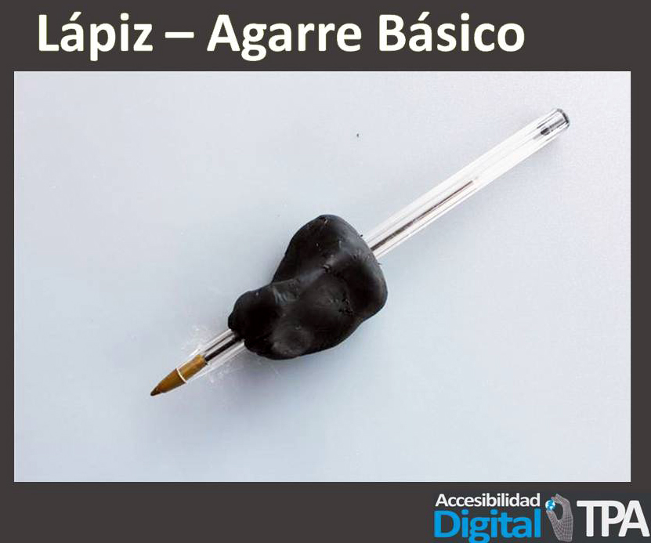
Imagen del agarre de lapicero denominado “Agarre Básico”.

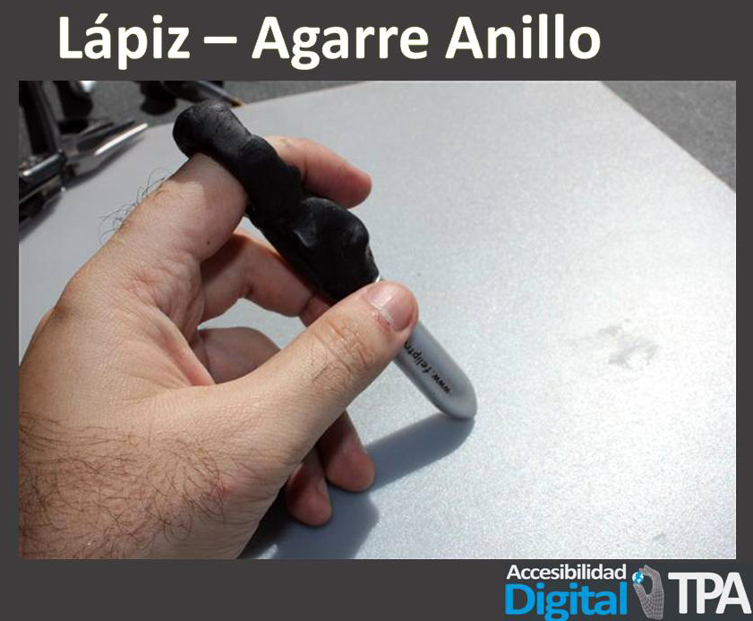
Imagen del agarre de lapicero denominado “Agarre Anillo”.

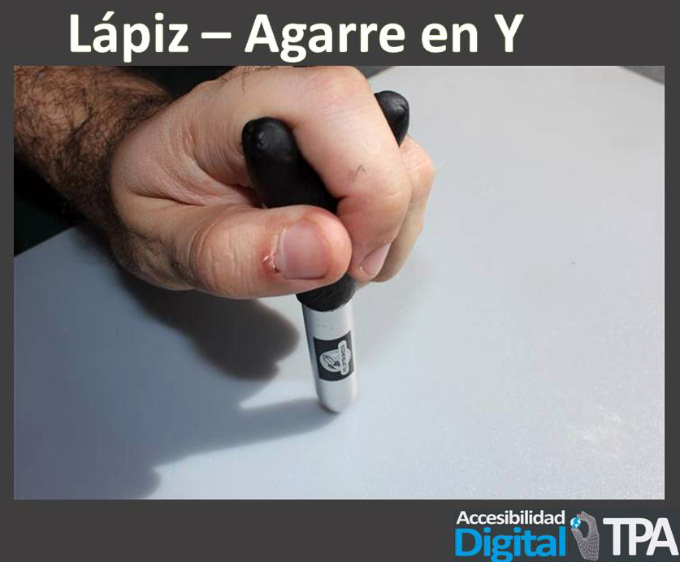
Imagen del agarre de lapicero denominado “Agarre en Y”.

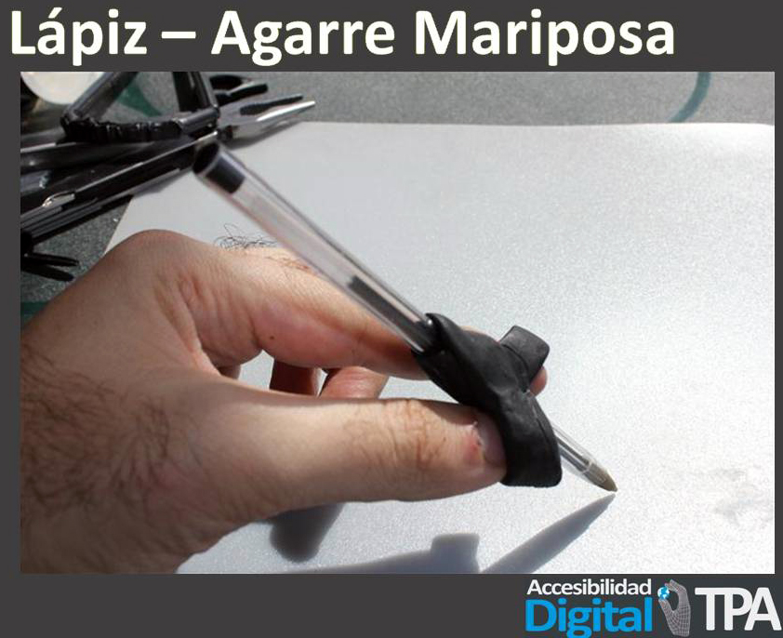
Imagen del agarre de lapicero denominado “Agarre mariposa”.

